

IBEROAMERICANA COORPORACIÓN UNIVERSITARIA

FACULTAD DE INGENIERIA

FUNDAMENTOS DE DISEÑO

ACTIVIDAD 1 - PROCESO DE DISEÑO DE SOFTWARE

NESTOR OSORIO CASTIBLANCO

TUTOR: MARY RUBIANO

NOVIEMBRE 11 DE 2021

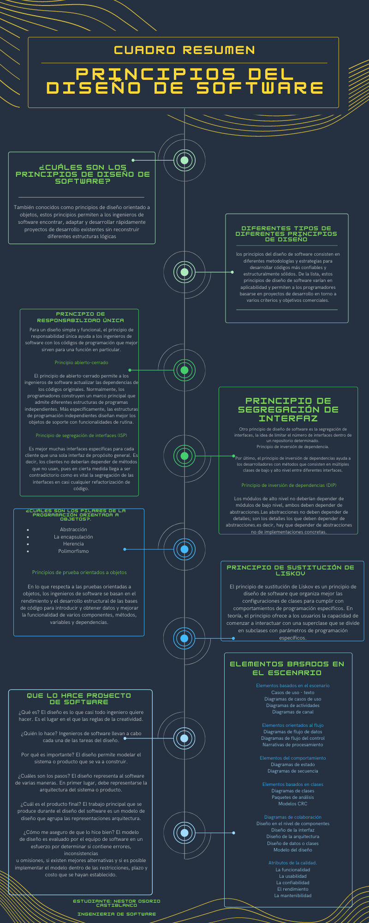

2. Cuadro comparativo con la descripción de los patrones GRASP y contrastarlos con los principios SOLID.

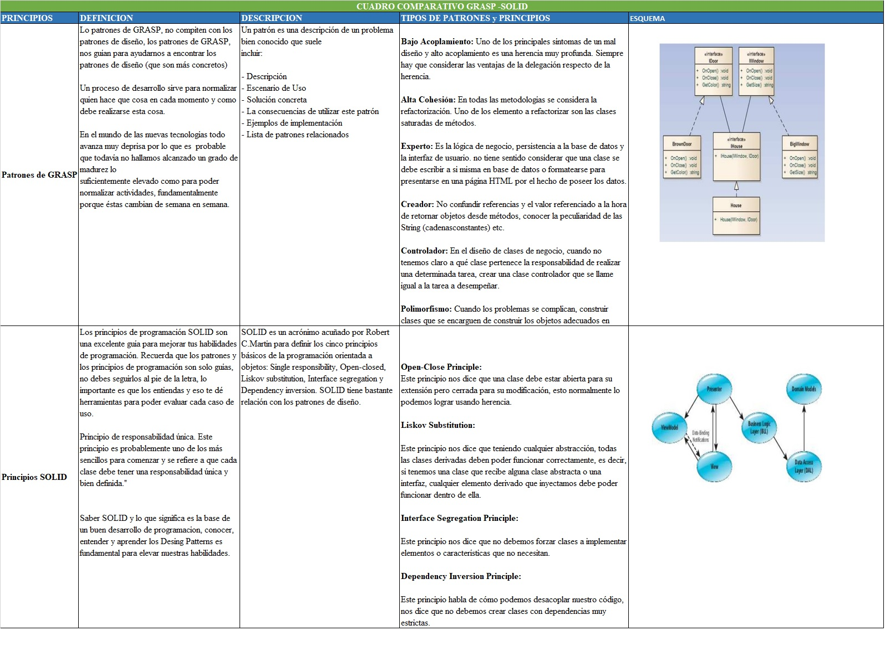

**Bibliografía:**

* Roger S. Pressman. 2010. Ingeniería del software. (2010). - Recuperado de Capítulo 8.
* Sánchez, Salvador, Silicia, Miguel Ángel y Rodríguez, Daniel, Ingeniería del Software. (2011) Diseño. Un enfoque desde la guía del SWEBOK. México: Alfaomega- Recuperado de Capítulo 5.
* https://desarrollowp.com (2018) Recuperado de Bloc - Principios de la programación orientada a objetos.
* https://www.adictosaltrabajo.com (2003) Recuperado de tutoriales - Patrones de GRASP.
* https://es.wikipedia. (2020) Recuperado de la definición GRASP.
* https://es.wikipedia. (2020) Recuperado de la definición SOLID.
* Creación y aporte personales (2021) Néstor Osorio, Definiciones personales.